Домашнее задание по сольфеджио для 2 класса
Для групп «Б», «В» и «Г»
- Играть гамму Ре мажор каноном и петь НИЖНИЙ голос.
- Выучить строение минорной гаммы:
т – пт – т – т – пт – т – т
- Петь гамму ля минор тетрахордами:
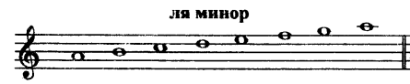

Для группы «А», посещающей занятия во вторник в 14:30, домашнее задание по сольфеджио остаётся прежним!!!

